(16-22 октября 2023)
Индекс
ГЛАВНОЕ 2
❖ На Кубе анализируют проблемы продовольственной безопасности 2
БЛОКАДА США ПРОТИВ КУБЫ 3
❖ Министр иностранных дел Кубы назвал блокаду США актом геноцида 3
МЕЖДУНАРОДНЫЕ ОТНОШЕНИЯ 4
❖ Саммит в Паленке предложил всеобъемлющий диалог между США и Кубой 4
❖ Куба примет участие в Ассамблее Межпарламентского союза 6
❖ На Кубе подтверждают солидарность с делом палестинского народа 6
❖ Куба будет дальше укреплять связи с Китаем 8
❖ Кубинский министр: Совместное предприятие Кубы и Китая является символом сотрудничества 9
ДВУСТОРОННИЕ ОТНОШЕНИЯ 9
❖ Посол Кубы в Российской Федерации обращается к проблеме блокады в программе "Европа для Кубы" 10

ГЛАВНОЕ

На Кубе анализируют проблемы продовольственной безопасности

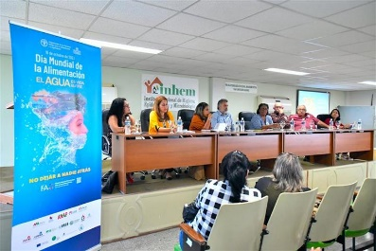
Гавана, 20 октября. Агентства системы Организации Объединенных Наций на Кубе и Национальный институт гигиены, эпидемиологии и микробиологии (INHEM) проанализировали сегодня проблемы продовольственной безопасности и питания в современном контексте.
На форуме, проведенном для обмена мнениями по этим темам, заместитель министра гигиены и эпидемиологии Министерства здравоохранения Карильда Пенья поблагодарила присутствующие организации за их вклад в виде знаний, обучения и ресурсов для этого острова, а также представительство ФАО в кубинской столице.

Пенья призвала воспользоваться мероприятиями Всемирного дня продовольствия, учрежденного 16 октября 1979 года Продовольственной и сельскохозяйственной организацией Объединенных Наций (ФАО), для повышения осведомленности о продовольственной безопасности и питании с упором на здоровое питание и эффективное использование воды.

Со своей стороны, представитель ФАО на Кубе Марсело Ресенде коснулся некоторых проблем с точки зрения продовольственной безопасности и питания, взяв за основу своего выступления продвижение государственной политики, мобилизацию ресурсов и использование статистических данных для принятия решений.

В этом смысле он подчеркнул готовность организации сопровождать страну в достижении продовольственного суверенитета.

Представитель Всемирной продовольственной программы (ВПП) Этьен Лабанд подчеркнул важность размышлений о Всемирном дне продовольствия в настоящее время.

Отметил усилия Организации Объединенных Наций по сопровождению правительства в поиске механизмов, направленных на решение сложных задач по расширению наличия и доступа к продовольствию в стране и содействию повышению продовольственной безопасности.

Во встрече также приняла участие сотрудник Программы развития Организации Объединенных Наций (ПРООН) Аймара Эрнандес, считая продовольственную безопасность как вопрос здоровья, благополучия и имеющий большое значение для экономического и социального развития.

«Мы работаем комплексно, чтобы сделать знания, инструменты и эффективные технологии доступными для острова, а также внести свой вклад в просвещение населения в области питания», — сказала она.

В мероприятии также приняли участие сотрудник программы ЮНИСЕФ-Куба Одалис Родригес и секретарь Национальной комиссии по осуществлению Закона о продовольственном суверенитете и продовольственной безопасности (Закон SSAN) Майра Крус. (Пренса Латина)

БЛОКАДА США ПРОТИВ КУБЫ

Министр иностранных дел Кубы назвал блокаду США актом геноцида

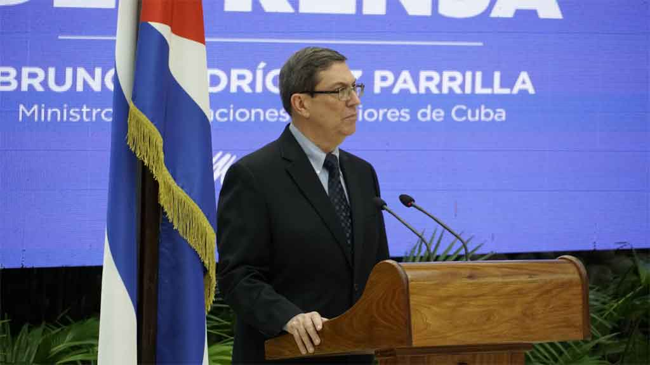

Гавана, 20 октября. Министр иностранных дел Кубы Бруно Родригес назвал сегодня блокаду, введенную Соединенными Штатами, актом геноцида и осудил миллионные убытки, которые она причиняет острову, превышая один триллион долларов.

На пресс-конференции министр иностранных дел заявил, что односторонняя осада с марта 2022 года по февраль этого года нанесла ущерб на сумму более 4,8 миллиарда долларов.

Родригес пояснил, что ущерб, причиненный этой мерой, составляет более 405 миллионов долларов в месяц, что означает один миллион долларов каждые два часа.

По оценкам, пояснил он, валовой внутренний продукт Карибской страны мог бы вырасти примерно на девять процентов в 2022 году, если бы не политика США.

«Если подсчитать ущерб, нанесенный блокадой за эти 60 лет, исходя из стоимости золота, он достигнет одного триллиона 337 миллиардов долларов — несоизмеримая цифра для любой экономики мира», — сказал он.

Напомнил, что цель блокады не изменилась с момента ее возникновения, и цель блокады — сократить финансовые ресурсы Кубы и снизить реальную заработную плату, а также вызвать голод и свержение правительства.

Подчеркнул, что односторонняя блокада имеет летальные последствия, наносит прямой и косвенный экономический ущерб и направлена ​​на то, чтобы лишить страну финансовых доходов, необходимых для приобретения продуктов питания, технологий, поставок, а также наносит ущерб туризму.

Министр пояснил, что только в энергетическом секторе такая политика нанесла ущерб на сумму более 490 миллионов долларов.

Он добавил, что из-за политики США с января 2021 года по февраль 2023 года против Карибской страны было применено 909 дискриминационных действий по отмене контрактов и услуг со стороны иностранных банков.

Кроме того, он напомнил, что в самый критический момент пандемии ковид-19 на острове Вашингтон усилил экономическую, коммерческую и финансовую блокаду — позицию, которую он назвал жестоким актом геноцида. (Пренса Латина)

МЕЖДУНАРОДНЫЕ ОТНОШЕНИЯ

Саммит в Паленке предложил всеобъемлющий диалог между США и Кубой

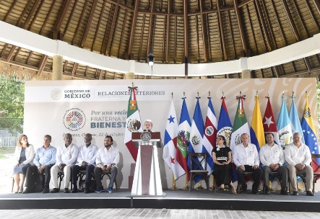
Мехико, 23 октября. Лидеры 12 стран Латинской Америки и Карибского бассейна, которые принимают участие в саммите по миграциям, призвали сегодня, чтобы правительства США и Кубы провели всесторонний диалог по своим отношениям.

Зачитывая Совместную декларацию, министр иностранных дел Мексики Алисия Барсенас уточнила, что лидеры включили в это предложение дополнительный раздел, хотя процесс не описан подробно.

Саммит, который состоялся в мексиканском городе Паленке, был направлен на выработку комплексных решений миграционных потоков на основе следующих целей:

Рассмотрение политических, экономических и социальных причин миграции и изменение климата; внешние факторы, такие как дискриминация и распределение богатства, затрагивающие конкретные группы населения; противодействие миграционным реалиям в рамках подхода, основанного на уважении прав человека, что требует общей ответственности за борьбу с потоками и их структурными причинами.

С этой целью они предложили ряд действий, среди которых стремление к самообеспеченности и продовольственному суверенитету, приоритет сельскохозяйственного сектора, забота об окружающей среде, достойная занятость, возобновляемые источники энергии, самодостаточность здравоохранения, инвестиции, борьба с организованной преступностью и торговлей людьми.

Глава МИД отметила, что по каждой цели Мексика немедленно предоставляет предложения по техническому сотрудничеству, такие как планы восстановления лесов «Сеять жизнь», «Молодежь строит будущее», а также поддержка, связанная с нефтью, газом, возобновляемыми источниками энергии и другими.

Она особо подчеркнула создание агентства по лекарственным средствам для решения чрезвычайных проблем в странах региона, содействия торговле в регионе, снижения тарифов или их отмены и призвала к отмене принудительных и силовых мер, противоречащих международному праву.

Аналогично, примите во внимание ситуацию в странах миграционного транзита и странах происхождения и определите комплексную политику, но таким образом, чтобы миграцию можно было урегулировать путем усиления контроля, сказала она.

Также необходимо принять миграционную политику, которая не будет иметь негативных последствий, способствовать и поддерживать Гаити в ее усилиях по созданию среды человеческой безопасности с упором на развитие.

Декларация предусматривает необходимость создания новой международной архитектуры суверенного долга, достижения уровня устойчивого развития и тем самым уменьшения намерения людей мигрировать.

Они посчитали необходимым установить регулярные маршруты назначения и мобилизации, а также содействовать возвращению мигрантов.

Лидеры предложили начать международный диалог между всеми, организовать работу по уходу за мигрантами, отдать приоритет женщинам и детям и стимулировать сотрудничество Юг-Юг, включая проблему миграции и ее взаимосвязь с правами человека.

Они договорились продолжить откровенный диалог на самом высоком уровне под руководством соответствующих министерств иностранных дел, обмен информацией и связать его со встречей высокого уровня по миграции и развитию, предложенной Колумбией и Мексикой в ​​первом квартале 2024 года.

Во встрече приняли участие лидеры Кубы, Колумбии, Венесуэлы, Гаити, Белиза, Эквадора, Сальвадора, Гватемалы, Коста-Рики, Гондураса, Панамы и Мексики. (Пренса Латина)

Куба примет участие в Ассамблее Межпарламентского союза
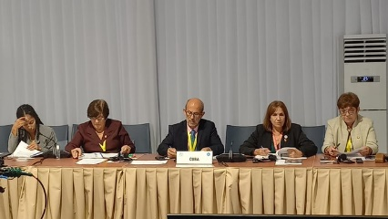

Луанда, 23 октября. Делегация Национальной ассамблеи народной власти (парламента) Кубы во главе с вице-президентом Ана Марией Мари Мачадо прибыла в Анголу для участия в 147-й Ассамблее Межпарламентского союза (МПС).
По прибытии представительство крупнейшего из Антильских островов приняло участие во встрече Латиноамериканской и Карибской группы МПС, о чем сообщил законодательный орган Кубы на своем сайте.
В рамках программы в африканской стране парламентарии острова проведут несколько двусторонних встреч и примут участие в заседаниях ассамблеи, которые пройдут с 23 по 27 октября в Луанде.
Мероприятие, организованное Парламентом Анголы совместно с МПС, сосредоточит свои дебаты на общей теме: Парламентские действия во имя мира, справедливости и сильных институтов.
Среди наиболее важных моментов этого международного события будут выборы нового президента Межпарламентского союза, на который на данный момент выдвинуты четыре кандидата – все африканские женщины-парламентарии – в качестве замены нынешнего действующего президента Дуарте Пачеко от Португалии.
Кроме того, состоится II Всемирный парламентский саммит по борьбе с терроризмом и насильственным экстремизмом, и будет принят ряд резолюций по наиболее актуальным вопросам современной международной обстановки.
МПС был создан в 1889 году как небольшая группа парламентариев, стремящихся содействовать миру посредством дипломатии и диалога, и в настоящее время объединяет 179 стран-членов и 14 ассоциированных членов. (Пренса Латина)

На Кубе подтверждают солидарность с делом палестинского народа

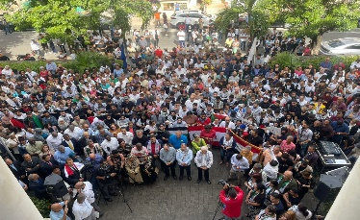

Гавана, 19 октября. Кубинский институт дружбы с народами (ICAP) собрал в этой столице представителей гражданского общества, политических и общественных организаций, а также дипломатов, чтобы подтвердить свою поддержку палестинского дела.

«Да здравствует Свободная Палестина!» и «Мы все — Палестина! » — таковы были постоянные требования в каждом из выступлений, в которых осуждалась жестокая агрессия Израиля против сектора Газа, а также неизбирательные нападения, которым этот народ подвергался на протяжении десятилетий.

Президент ICAP Фернандо Гонсалес подтвердил осуждение Кубой неизбирательных бомбардировок гражданского населения, которые приводят к тысячам смертей, значительным материальным потерям и ущербу инфраструктуре, которая пыталась обеспечить выживание более двум миллионам жителей.

Он сказал, что это позор для человечества, что при поддержке Соединенных Штатов правительство Израиля усиливает свою политику агрессии, чтобы осуществить истребление палестинского народа.

Отметил, что они не откажутся от требования положить конец этому вопиющему нарушению элементарных прав человека, таких как право на землю, дом, родину и жизнь.

«Палестина не сдастся и продолжит борьбу до полного восстановления своих прав. Если есть что-то, что сионистский режим никогда не сможет уничтожить, так это смелость и сопротивление», — сказал Гонсалес.

От имени Федерации кубинских женщин выступила Омаида Эрнандес, заявив, что палестинские женщины являются символом мужества и воли в борьбе за освобождение от колониализма и в требовании палестинских беженцев вернуться на свои земли.

Осудила, что в недавних нападениях израильских сил на ни в чем не повинных гражданских лиц, которые привели к гибели более тысячи человек, большинство из них составляют женщины, подростки и девочки, в дополнение к последствиям перемещения более 73 тысяч человек из своих домов.

Кроме того, она ратифицировала солидарность с Всеобщим союзом палестинских женщин, который на протяжении более 50 лет активно участвовал в борьбе за защиту заключенных и пролил свет на реальность положения женщин-беженцев.

На мероприятии также требовалось прекратить воинственную риторику, немедленно облегчить поступление гуманитарной помощи в сектор Газа и чтобы Совет Безопасности ООН выполнил свой мандат и положил конец безнаказанности Израиля, который подрывает мир, региональную безопасность и стабильность.

Со своей стороны, посол Палестины в Карибской стране Акрам Самхан поблагодарил за проявленную поддержку и заявил, что дело его народа продолжается, и подчеркнул твердую убежденность в том, что он не сдастся, несмотря на сложную ситуацию.

Участники почтили память погибших минутой молчания и подписали книгу солидарности с теми, кто пал от рук сионистского режима, который помешал палестинскому народу осуществить свое законное право на самоопределение и создание собственного независимого и суверенного государства в пределах границ, существовавших до 1967 года, со столицей в Восточном Иерусалиме. (Пренса Латина)

Куба будет дальше укреплять связи с Китаем

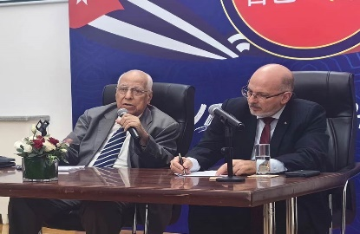

Пекин, 18 октября. Заместитель премьер-министра Кубы Рикардо Кабрисас выступил за дальнейшее укрепление связей с Китаем, с которой Куба поддерживает особую дружбу.

Кабрисас также провел встречу с кубинцами, работающими в посольстве Кубы в Китае.

Мероприятие началось с видеозаписи недавнего интервью президента Мигеля Диаса-Канеля кубинскому телевидению, в котором он затрагивает аспекты социальной и экономической реальности Кубы.

«(Мигель Диас-Канель) призвал продолжать укреплять связи между Кубой и Китаем, и мы подтверждаем нашу приверженность нашей Революции», — говорится в публикации посольства Кубы в Китае в социальных сетях.

Вице-премьер Кабрисас находится с рабочим визитом в Китае, в ходе которого он выступит сопредседателем 30-й сессии Межправительственной комиссии.

Согласно заявлению, опубликованному министерством иностранных дел Кубы, Комиссия будет укреплять связи между обеими странами, рассматривать и прогнозировать основные темы, представляющие взаимный интерес, в том числе связанные с научно-технической сферой и двусторонним сотрудничеством.

Китай и Куба разделяют стратегические взгляды на то, какими должны быть международные отношения, «между нами высокое взаимное политическое доверие, мы разделяем схожие идеалы и схожие цели, и мы твердо поддерживаем друг друга в вопросах, имеющих центральное значение для наших фундаментальных интересов», заявил специальный представитель Китайского правительства по делам Латинской Америки, Цю Сяоци. (Пренса Латина)

Кубинский министр: Совместное предприятие Кубы и Китая является символом сотрудничества

Пекин, 17 октября. Заместитель премьер-министра Кубы Рикардо Кабрисас подчеркнул, что совместная компания Biotech Pharmaceutical Limited (BPL) является символом научно-технического сотрудничества между двумя странами.
Согласно дипломатическим источникам, Кабрисас, который также является министром внешней торговли и иностранных инвестиций, посетил это место и узнал подробности о проводимых там расследованиях.
Согласно публикации в социальных сетях посла Кубы в Китае Альберто Бланко, Кабрисас также пояснил, что BPL является символом экономических, торговых и финансовых отношений.
Председатель BPL Бай Сяньхун недавно высоко оценил биотехнологическое сотрудничество между Китаем и Кубой и его положительное влияние на Китай.
Председатель поблагодарил кубинских экспертов за их вклад в процесс одобрения гуманизированного моноклонального антитела Нимотузумаб для лечения рака поджелудочной железы, которое стало первым продуктом, продаваемым BPL, и первым гуманизированным моноклональным антителом в Китае с 2008 года, которое дало очень положительные результаты в борьбе с раком носоглотки.
Янет Боррего, заместитель генерального директора и представитель кубинского вице-президента BPL, недавно рассказала Prensa Latina, что решение Управления китайской медицины подтверждает результаты многолетней работы.
Управление по лекарственным средствам отметило хорошие результаты антитела в клинических исследованиях, его эффективность в подавлении роста злокачественных клеток и его широкое использование на Кубе и в других странах мира с 1998 года. Оно также отметило, что это помогает закрепить присутствие кубинских биотехнологические продукты в Китае и стремление достичь других мест, где также есть возможности доступа. (Пренса Латина)

ДВУСТОРОННИЕ ОТНОШЕНИЯ

Посол Кубы в Российской Федерации обращается к проблеме блокады в программе "Европа для Кубы"

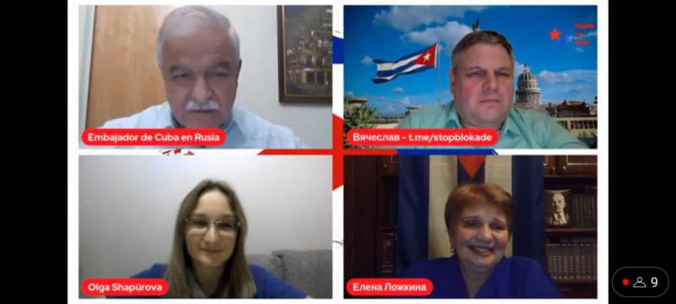
Москва, 18 октября. Посол Кубы в Российской Федерации Хулио Гармендиа Пенья принял участие в программе "Европа для Кубы" под названием "Под флагом независимости" и сообщил, что 1-2 ноября Генеральная Ассамблея ООН (ГА ООН) в тридцать первый раз рассмотрит и примет решение по проекту резолюции "Необходимость прекращения экономической, торговой и финансовой блокады, введенной Соединенными Штатами Америки против Кубы".
Он подчеркнул, что в текущих ценах накопленный ущерб от блокады составляет 159,84 млрд. долл. За последний год он составил 4 867 млн. долларов, или 405 млн. долларов в месяц.
Он привел пример пагубного и бесчеловечного измерения этой политики и мер, воздействующих на экономическую и социальную жизнь кубинского народа. Он отметил негативные последствия включения Кубы в список государств-спонсоров терроризма Госдепартамента США, преследование финансовых и коммерческих операций страны, запугивание компаний, осуществляющих поставки топлива на остров, попытки сорвать восстановление туристического сектора после пандемии COVID-19, а также дискредитационную кампанию против кубинских программ сотрудничества в области медицины.Он отметил, что ужесточение блокады одновременно сопровождается усилением политической, медийной и коммуникационной агрессии, а также активизацией дезинформационных операций, финансируемых за счет средств федерального бюджета США. (Посольство Кубы в России)

